九十七學年度第一學期數學第十一冊第二次評量試題(第一～七單元)
拯民國小 年 班 座號 姓名

A
AA

一、選擇題：每題1分，共6分
1.（）和9：8相等的比有幾個？
(1)2個 (2)5個(3)10個(4)無限多個
2.（）下列關於比值的敘述，何者正確？
(1)比值等於前項×後項 (2)比值等於後
項－前項(3)比值等於前項÷後項(4)比值
等於後項÷前項
3.（）甲時速2公里，乙分速2公里，誰速度快？（①甲 ②乙 ③一樣快 ④無法比較）。
4.（）下列何項是圓周長的公式？（①半徑×2×圓周率 ②直徑×2×圓周率③半徑×半徑×圓周率④直徑×直徑×圓周率）。
5.（）每天所看的頁數和剩餘頁數是否成正比
所看頁數 | 50頁 | 100頁 | 150頁
剩餘頁數 | 450頁 | 400頁 | 350頁
- 是②否）
6.（）一袋0.6公斤的櫻桃賣150元，1公斤的櫻桃賣多少元？下列哪個算式是正確的（①150×0.6 ② 150÷0.6 ）
二、看圖回答問題：共10分
一枝鉛筆8元。
鉛筆數量(枝) | 1 | 2 | 3 |  | 5
價 錢(元) | 8 |  |  | 32 |  | 48
1. 完成上表。
2. 鉛筆枝數和價錢的比值是（ ）兩者關係是否成正比？( )
3. 畫出鉛筆數量與價錢的關係圖。
價錢(元)
64
56
48
40
32
24
16
8
0 1 2 3 4 5 6 7 8 數量(枝)
三、寫出相等的比。共6分
(1)4：9＝( )：36＝60：( )
(2)121：143＝11：( )＝( )：26
(3)56：48＝( )：6＝28：( )
四、化成最簡單整數比（每題3分共12分）
1. 1： 2. ：2.4

3. 3.2：0.8 4. 240：360

四、連連看。(每條連線2分，共8分)
時速108公里   分速3.3公里
時速198公里   分速1.8公里
秒速2公尺   分速120公尺
秒速30公尺   分速1800公尺
五、算算看各題中的□各代表什麼數？（12分）
(1)3：2＝54：□ | (2)4：9＝72：□
(3)12：7＝□：35 | (4)48：36＝□：3
六、填一填（6分）
1.大圓和小圓半徑的比是
（ ）：（ ）
2. 大圓和小圓半徑的比是
（ ）：（ ）
3.大圓和小圓周長的比是
（ ）：（ ）

七、比一比，速度快的打ˇ（4分）
1.□分速60公里 □時速60公里
2.□時速10公里 □分速0.2公里
3.□秒速20公尺 □分速900公尺
4.□秒速120公尺 □時速430公里
七、應用題：每題3分，共36分
⑴ 小文和小玉的體重比是10：9，已知小玉的體重是36公斤，小文的體重是多少公斤？

⑵操場一圈200公尺，淑婉練習競走，走2圈花了80秒。淑婉競走的秒速是多少公尺？

⑶甲、乙兩地相距1800公尺，小偉和小明分別從甲、乙兩地相向而行。小偉以秒速3.5公尺步行，小明以秒速2.5公尺步行，幾分鐘後會相遇？

⑷小穎從學校出發到文化中心，跑步的分速是120公尺，小穎出發2分鐘後，小豪才從學校出發，小豪騎腳踏車的分速是160公尺，幾分鐘後，小豪會追上小穎？

⑸國華參加登山活動，上山時的時速是3公里，走了5小時，下山時，走原路下山花了3小時，國華全程的平均速率是多少？

（6）和平號遊艇在一條流速2公里/時的河流中順流航行，和平號遊艇的船速是12公里/時，5小時後，和平號遊艇航行了多遠？

（7）下面四邊形中畫出最大的圓，圓周長各是多少公分？（6分）

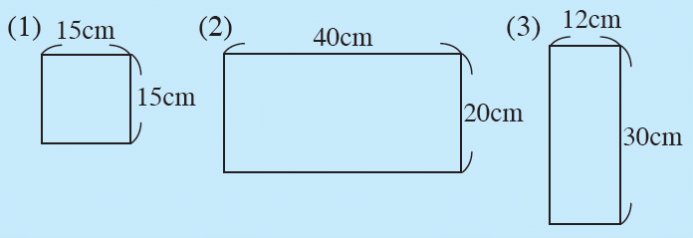

（8）算出鋪色圖形的周長
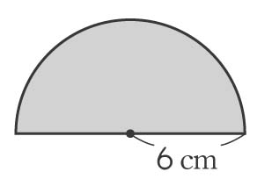

（9）君君用繩子繞樹幹2圈，用掉43.96公尺長的繩子，求樹幹的半徑是多少公尺？

（10）皓偉身高160公分，在某一時刻的影長105公分，在同一時間測路旁的路燈影長是189公分，這盞路燈有多高？

（11）按照圓周長的長短，由短到長排排看。
(甲)直徑30公分的圓
(乙)半徑12公分的圓
(丙)直徑20公分的圓
(丁)半徑14公分的圓
( )＜( )＜( )＜( )

